四电压比较器LM339简介
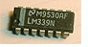
LM339集成块内部装有四个独立的电压比较器，该电压比较器的特点是：1）失调电压小，典型值为2mV；2）电源电压范围宽，单电源为2-36V，双电源电压为±1V-±18V；3）对比较信号源的内阻限制较宽；4）共模范围很大，为0~（Ucc-1.5V）Vo；5）差动输入电压范围较大，大到可以等于电源电压；6）输出端电位可灵活方便地选用。
LM339集成块采用C-14型封装，图1为外型及管脚排列图。由于LM339使用灵活，应用广泛，所以世界上各大IC生产厂、公司竟相推出自己的四比较器，如IR2339、ANI339、SF339等，它们的参数基本一致，可互换使用。
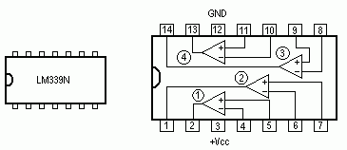
图 1
LM339类似于增益不可调的运算放大器。每个比较器有两个输入端和一个输出端。两个输入端一个称为同相输入端，用“+”表示，另一个称为反相输入端，用“-”表示。用作比较两个电压时，任意一个输入端加一个固定电压做参考电压（也称为门限电平，它可选择LM339输入共模范围的任何一点），另一端加一个待比较的信号电压。当“+”端电压高于“-”端时，输出管截止，相当于输出端开路。当“-”端电压高于“+”端时，输出管饱和，相当于输出端接低电位。两个输入端电压差别大于10mV就能确保输出能从一种状态可靠地转换到另一种状态，因此，把LM339用在弱信号检测等场合是比较理想的。LM339的输出端相当于一只不接集电极电阻的晶体三极管，在使用时输出端到正电源一般须接一只电阻（称为上拉电阻，选3-15K）。选不同阻值的上拉电阻会影响输出端高电位的值。因为当输出晶体三极管截止时，它的集电极电压基本上取决于上拉电阻与负载的值。另外，各比较器的输出端允许连接在一起使用。
- 单限比较器电路
图1a给出了一个基本单限比较器。输入信号Uin，即待比较电压，它加到同相输入端，在反相输入端接一个参考电压（门限电平）Ur。当输入电压Uin>Ur时，输出为高电平U_{OH}。图1b为其传输特性。
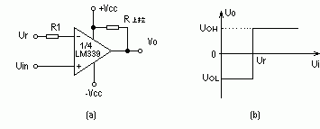
图3为某仪器中过热检测保护电路。它用单电源供电，1/4LM339的反相输入端加一个固定的参考电压，它的值取决于R1于R2。U_{R}=R2/（R1+R2）*U_{CC}。同相端的电压就等于热敏元件Rt的电压降。当机内温度为设定值以下时，“+”端电压大于“-”端电压，Uo为高电位。当温度上升为设定值以上时，“-”端电压大于“+”端，比较器反转，Uo输出为零电位，使保护电路动作，调节R1的值可以改变门限电压，既设定温度值的大小。
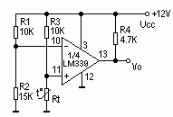
图 3
l 迟滞比较器
迟滞比较器又可理解为加正反馈的单限比较器。前面介绍的单限比较器，如果输入信号Uin在门限值附近有微小的干扰，则输出电压就会产生相应的抖动（起伏）。在电路中引入正反馈可以克服这一缺点。
图1a给出了一个迟滞比较器，人们所熟悉的“史密特”电路即是有迟滞的比较器。图1b为迟滞比较器的传输特性。
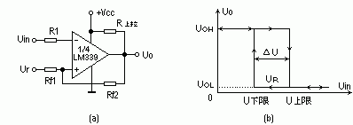
图 1
不难看出，当输出状态一旦转换后，只要在跳变电压值附近的干扰不超过ΔU之值，输出电压的值就将是稳定的。但随之而来的是分辨率降低。因为对迟滞比较器来说，它不能分辨差别小于ΔU的两个输入电压值。迟滞比较器加有正反馈可以加快比较器的响应速度，这是它的一个优点。除此之外，由于迟滞比较器加的正反馈很强，远比电路中的寄生耦合强得多，故迟滞比较器还可免除由于电路寄生耦合而产生的自激振荡。
如果需要将一个跳变点固定在某一个参考电压值上，可在正反馈电路中接入一个非线性元件，如晶体二极管，利用二极管的单向导电性，便可实现上述要求。图2为其原理图。
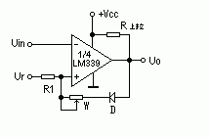
图 2
图3为某电磁炉电路中电网过电压检测电路部分。电网电压正常时，1/4LM339的U4<2.8V，U5=2.8V，输出开路，过电压保护电路不工作，作为正反馈的射极跟随器BG1是导通的。当电网电压大于242V时，U4>2.8V，比较器翻转，输出为0V，BG1截止，U5的电压就完全决定于R1与R2的分压值，为2.7V，促使U4更大于U5，这就使翻转后的状态极为稳定，避免了过压点附近由于电网电压很小的波动而引起的不稳定的现象。由于制造了一定的回差（迟滞），在过电压保护后，电网电压要降到242-5=237V时，U4<U3，电磁炉才又开始工作。这正是我们所期望的。
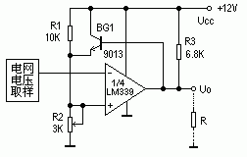
图 3
l 双限比较器（窗口比较器）
图1电路由两个LM339组成一个窗口比较器。当被比较的信号电压Uin位于门限电压之间时（U_{R1}<Uin<U_{R2}），输出为高电位（U_{O}=U_{OH}）。当Uin不在门限电位范围之间时，（Uin>U_{R2}或Uin<U_{R1}）输出为低电位（U_{O}=U_{OL}），窗口电压ΔU=U_{R2}-U_{R1}。它可用来判断输入信号电位是否位于指定门限电位之间。
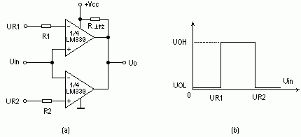
- 用LM339组成振荡器
图1为有1/4LM339组成的音频方波振荡器的电路。改变C1可改变输出方波的频率。本电路中，当C1=0.1uF时。f=53Hz；当C1=0.01uF时，f=530Hz；当C1=0.001uF时，f=5300Hz。
LM339还可以组成高压数字逻辑门电路，并可直接与TTL、CMOS电路接口。
